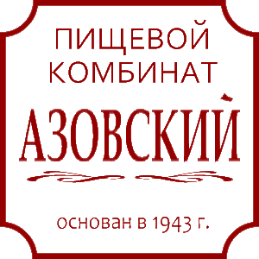 | АО «ПИЩЕВОЙ КОМБИНАТ «АЗОВСКИЙ»  ИНН 6140005271 КПП 165701001  Р/с 40702810300600000246  в филиал № 6 ОАО КБ «Центр-Инвест» г. Азов  К/сч. 30101810560290000326 БИК 046029326  Адрес: 420094, Республика Татарстан, г. Казань, ул. Маршала Чуйкова, д.2, оф. 802  Е-mail: apk@halva.ru
Уважаемый акционер!

Акционерное общество «Пищевой комбинат «Азовский» 04 июля 2016г. в 09.00 часов проводит внеочередное общее собрание акционеров в форме собрания (далее -собрание) с повесткой дня:
Об избрании Председателя и Секретаря внеочередного общего собрания акционеров.
О заключении договора поручительства с ОАО КБ «Центр-инвест» в обеспечение кредита ООО «СладПродукт» в сумме 300 000 000,00 (Триста миллионов) рублей 00 копеек, который является крупной сделкой.
О подписании договора поручительства с ОАО КБ «Центр-инвест» в обеспечение кредита ООО «СладПродукт» и прочих необходимых документов.
С материалами по проведению собрания можно ознакомиться по адресу: Ростовская область, г.Азов, ул.Дружбы, д.20 в приемной генерального директора общества с 9.00 до 16.00 часов в рабочие дни в течении 20 дней до проведения общего собрания акционеров. Копии документов, указанных акционером в требовании, предоставляются обществом в течение 5 рабочих дней. Список акционеров, имеющих право на участие в собрании, составлен на 27.06.2016г. Начало регистрации акционеров в 08 часов 00 минут.
Место нахождения общества, место проведения собрания и место, где можно ознакомиться с материалами к собранию акционеров, находятся по адресу:
Республика Татарстан,г. Казань, ул. Маршала Чуйкова, д. 2,офис 802.

Генеральный директор
АО «Пищевой комбинат «Азовский» ________________Меситский Р.Р.

